АОУ ВО ДПО «Вологодский институт развития образования»
Центр непрерывного повышения профессионального мастерства педагогических работников в г. Вологде

Методические рекомендации по теме «Обучение написанию сочинений в начальной школе»

Автор-составитель: Кокарева З.А., старший методист, канд. пед. наук

Актуальность
Традиционная методика обучения написанию сочинений, рассчитанная на учащихся основной школы, требует сформированных речевых умений, опыта анализа литературных текстов, умения выделять главное, существенное в содержании художественных произведений. У младших школьников этот опыт еще недостаточно сформирован, поэтому методика обучения написанию сочинений должна максимально учитывать психологические и возрастные особенности обучающихся начальной школы.
Кроме того, методика обучения написанию сочинений требует учета требований к развитию речи, зафиксированных в федеральной рабочей программе по русскому языку и литературному чтению. Одной из оригинальных методик обучения написанию сочинений младшими школьниками являются методики кандидата педагогических наук и кандидата философских наук Н.А. Чураковой.
Цель данных рекомендаций: раскрыть особенности методики обучения написанию сочинений в начальной школе.
Методические рекомендации предназначены для учителей начальной школы.

Содержание.
- Требования рабочей программы по литературному чтению к сочинению текстов

1 класс | 2 класс | 3 класс | 4 класс
Сочинять небольшие тексты по предложенному началу и др.  (не менее 3 предложений  составлять высказывания по содержанию произведения (не менее 3 предложений) по заданному алгоритму; | Сочинять по аналогии с прочитанным загадки, небольшие сказки, рассказы;  составлять высказывания на заданную тему по содержанию произведения (не менее 5 предложений); | сочинять тексты, используя аналогии, иллюстрации,  придумывать продолжение прочитанного произведения.  составлять устные и письменные высказывания на основе прочитанного/прослушанного текста на заданную тему по содержанию произведения (не менее 8 предложений), корректировать собственный письменный текст; | сочинять по аналогии с прочитанным, составлять рассказ по иллюстрациям, от имени одного из героев, придумывать продолжение прочитанного произведения  (не менее 10 предложений).  составлять устные и письменные высказывания на заданную тему по содержанию произведения (не менее 10 предложений), писать сочинения на заданную тему, используя разные типы речи (повествование, описание, рассуждение), корректировать собственный текст с учётом правильности, выразительности письменной речи;

Требования рабочей программы по русскому языку к сочинению текстов
Требование к написанию сочинений является обязательным результатом только в 4 классе. В 3 классе учитель проводит обучающие сочинения.
Результат сформулирован следующим образом:
4 класс: писать (после предварительной подготовки) сочинения на за-
данные темы.
2. Особенности обучения написанию сочинений в методике Н.А. Чураковой по рисункам и стихотворным произведениям.
Главным в методике обучения написанию сочинений Н.А. Чураковой является:
- большая устная подготовка обучающихся к написанию сочинений;
- четкая постановка конкретных вопросов при анализе картин, стихов, рисунков;
- реализация методов развития воображения младших школьников,
- использование приемов формирующего оценивания.
Методика обучения написанию сочинений Н.А. Чураковой дифференцирована по объектам написания сочинений. Раскрыта специфика обучения написанию сочинений применительно к поэтическим произведениям, сюжетным рисункам и картинам. Автор считает, что обучать написанию сочинений лучше с рисунков. Сюжетный рисунок дает основу для наблюдения, которое ложится в основу собственного развернутого высказывания. Серия рисунков заключает в себе готовый план, что позволяет включить в сочинение элементы описания, повествования и конфликтные ситуации, необходимые для рассуждения.
Методика обучения написанию на основе рисунков предполагает устное обсуждение. Учитель задает вопросы, которые помогут детям представить, нарисовать в воображении тот художественный мир, о котором они будут писать. После обсуждения вопросов детям предлагается план из 4-5 пунктов. На доске выписываются только незнакомые слова. Учитель мотивирует учащихся на использование своих впечатлений, своего жизненного опыта при написании сочинений.

Методика предполагает не обращать внимание на повторы в сочинениях младших школьников, так как это нормальное явление, так как таким образом
на каждое слово обсуждаемого материала школьник как бы наслаивает ряд своих «отвечающих слов», и чем их будет больше, тем глубже будет понимание. Педагог обращает внимание на то, чтобы учащиеся не сосредотачивались на формальных сторонах описания сюжета (в правом верхнем углу, внизу рисунка), а сосредотачиваться на наблюдении, впечатлении.
Чуракова Н.А. утверждает то, что для появления желания писать, нужно удивлять, озадачивать, смешить детей. Начинать обучение написанию сочинений лучше с серии рисунков, а затем со стихов. Стихи лучше, чем проза. Прозу можно пересказать, а стихи требуют работы воображения.
на каждое слово обсуждаемого материала школьник как бы наслаивает ряд своих «отвечающих слов», и чем их будет больше, тем глубже будет понимание.
Рассмотрим методику обучения написанию сочинения на примере стихотворения Эммы Мошковской.

Что делают, если такой закат?
Если над вами огненный сад?...
Наверно, при этом что-то поют
И не сидят, а, наверно, встают?
И может, надо что-то сказать,
А может, надо просто скакать!
Или при этом не шевелятся
И даже вздохнуть при этом боятся…

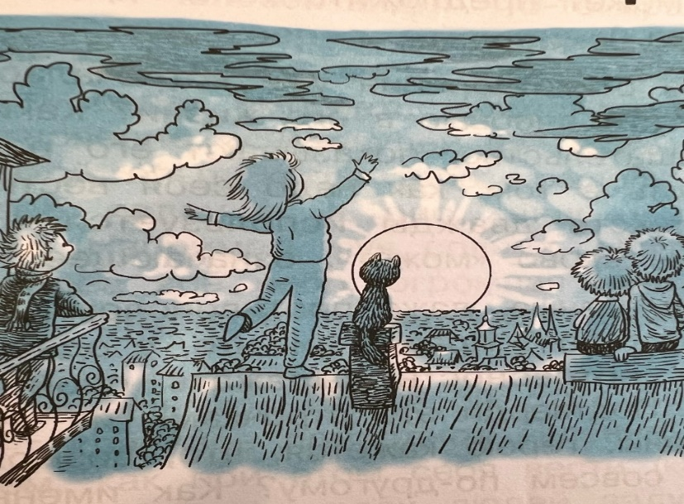
Учитель предлагает вопросы для устного обсуждения.
1.Кто герой этого произведения? Как герой предлагает реагировать на красивое зрелище. Есть ли такая, которую может предложить только ребенок?
2.Какие слова героя выдают его замешательство, показывают его растерянность при виде красивого заката?
3.Какие противоположные чувства борются в душе героя?
4. Почему в душе героя возможны настолько противоположные чувства? Почему он хочет выражать чувства бурно?
5. Почему у него возникла мысль о тихой, молчаливой реакции? Долго ли длится закат?
6.Если человек видит что-то красивое, и боится, что оно может быстро исчезнуть, то как он будет себя вести?
7.Хотелось ли тебе удержать какое-то красивое явление (радугу, луч солнца)?
6. О чем побуждает задумываться людей красота?
7. Какое природное явление тебя привело в восторг? Вспомни, какие эмоции ты испытывал?
8. Похож ли ты на героя стихотворения? Есть ли у тебя потребность поделиться чувствами с близкими людьми?

После подробного обсуждения учитель предлагает план написания сочинения. Он содержит только несколько вопросов.
План написания сочинения
1.Что можете сказать о герое стихотворения? Что именно взволновало героя? Можно ли сказать, что красота заката застала его врасплох?
2. Какие варианты ответной реакции на красоту заката приходят герою в голову? Можно ли сказать, что его переполняют чувства, и он пытается в них разобраться?
3. Можно ли считать, что герой стихотворения умеет видеть и чувствовать красоту природы? Похож ли он на тебя в какой-то степени?
4. Расскажи о том, какие красивые явления природы тебе встречались? Что ты чувствовал?

Прием формирующего оценивания.
Детям предлагается оценить свое сочинение по критериям:
- Соответствует сочинение теме стихотворения?
- Раскрыты ли чувства героя стихотворения?
- Описаны ли свои переживания, эмоции при виде красивых природных явлений?
- Является ли сочинение законченным?

Дети осуществляют самооценку и взаимооценку, дают рекомендации. Отметка в баллах не ставится, или ставится только отличная отметка за содержание.

3.Обучение написанию сочинений по живописным произведениям

В пособии Н.А. Чураковой даны рекомендации по написанию сочинений по картинам «Рожь» И.И. Шишкина, «Золотая осень» И.И. Левитана, «Февральская лазурь» И. Грабаря, «Масленица» Б. Кустодиева, «Аленушка» и «Три богатыря» В. Васнецова и др.
Рассмотрим методику на примере написания сочинения по картине «Рожь».
Вопросы к устному обсуждению картины «Рожь» И. Шишкина
1. Ты догадываешься, что поле ржи простирается по обе стороны от дороги? Видишь людей, которые по ней идут? А можно ли по этой дороге проехать на лошади с телегой? Подтверди свое мнение? Ты видишь, что дорога извивается змейкой? Как далеко она уходит?
2. Хорошим ли будет урожай ржи? Обрати внимание на то, как густо растет рожь.
3.Какой это календарный месяц? Что об этом говорят стебли и колосья ржи?
4.Одна девочка, рассматривая пейзаж в Третьяковке, сказала: «Солнце делает спелые колосья золотыми и светящимися. А ветер наклоняет их попеременно в разные стороны». Правда ли, что солнце и ветер вместе превращают поле в волнующее золотистое море, которое окружает нас со всех сторон?
5. Помогает ли твоему взгляду всматриваться в даль равнинная местность?
6. Появилось ли у тебя впечатление раздолья и размаха, когда смотришь на этот пейзаж? Человек чувствует простор, когда у него появляется высокое небо над головой? Ты видишь такое небо?
7.Заботится ли художник о том, чтобы зрители почувствовали себя частью этого мира природы? Какое место он им приготовил?
8. Почему именно такой пейзаж можно назвать пейзажем нашей Родины? (Просторы, размах, раздолье и спокойное величие)
9.Какие растения еще можно увидеть (пижму, шалфей, тысячелистник).
10. Насколько высокие сосны растут вдоль дороги? Каковы по сравнению с ними фигурки людей?
11.Один мальчик сказал, что сосны напоминают мачты огромных кораблей-парусников. Они помогают не сбиться с дороги. Нравится ли тебе такое сравнение?
12.Что могло случиться с погибшим деревом? Может ли над полем сейчас начаться дождь? Как волнуется поле ржи? Чувствуется ли ветер?
Затем учитель предлагает учащимся представить картину так, чтобы ученик был непосредственным участником этого явления.
- Представь, что ты являешься неотъемлемой частью этого пейзажа: что тебе удалось попасть внутрь картины.
- Расскажи, где ты находишься: на каком по размеру зеленом пятачке. Какие травы тебя окружают?
- Какие стремительные птицы промелькнули прямо перед тобой? За кем они охотились? Есть ли в небе признаки надвигающегося дождя? Что ты можешь сказать об облаках? Слышны ли раскаты грома? Поднялся ли ветер?
- Расскажи, какой прекрасный вид разворачивается по обе стороны от дороги. Какого цвета колосья ржи? Можно ли их назвать золотыми?
- Слышишь ли ты голоса людей, которые идут по дороге? Эти голоса удаляются или приближаются? Какими будут казаться фигурки людей, когда они попадут в поле твоего зрения?Если колосья ржи им по пояс, то почему фигурки людей все равно кажутся маленькими?
Почему этот пейзаж создает впечатление размаха и раздолья? Только ли из-за бесконечного волнующегося поля ржи и дороги? 6. Ты согласишься с тем, что такой пейзаж может служить символом нашей Родины? А можешь придумать свое название картины?
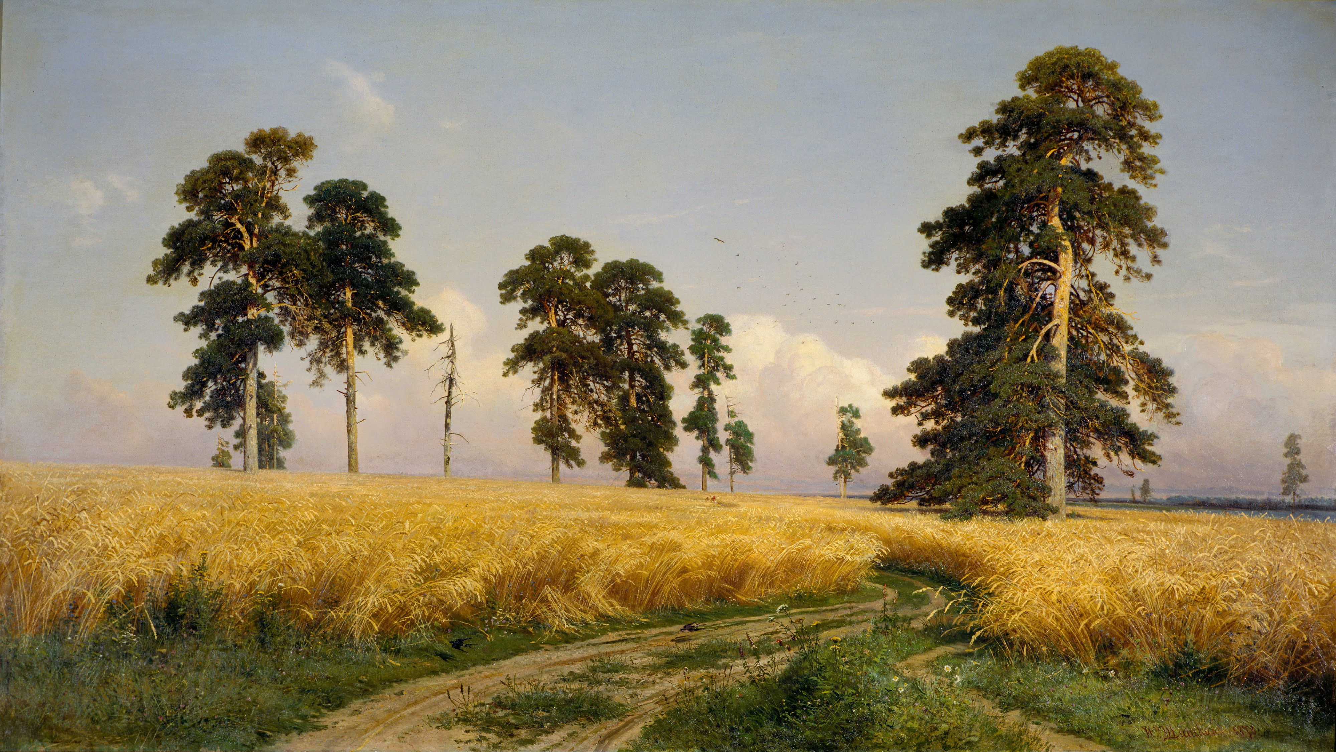

4.Из опыта учителя начальных классов МОУ «Центр образования №23 «Созвучие»» Н.А. Максимовской по обучению написанию сочинений по картинам.
Рассмотрим методику Н.А.Чураковой на примере работы над картиной В.М.Васнецова «Богатыри» на моём уроке в 4 классе.
Подготовку к написанию сочинения по батальной картине я решила начать с изучения истории тех времён. В 4 классе на уроках литературного чтения (за 2 недели до написания сочинений) мы знакомились с былинами, с героями былин. Поэтому, когда на уроке чтения предстала всеми известная картина В.М.Васнецова «Богатыри», ребята сразу узнали героев картины, вспомнили их подвиги, их биографию. На уроке вспомнили, какие виды оружия и доспехи были у богатырей тех времён. Как ранее было указано, на доске в ходе урока были только имена богатырей, названия оружия и доспехов, а также названия городов. Причём города (откуда родом богатыри) учащиеся вспомнили сами, благодаря самостоятельно прочитанным былинам. Итак, у ребят уже сложился образ богатырей благодаря прочитанным былинам, поэтому и рассуждали они легко и свободно, даже слабые учащиеся.
Сам методический аппарат пособия Н.А. Чураковой «Пишем сочинения на «отлично» позволяет детям рассуждать, высказывать свою точку зрения, даже спорить. На вопрос «Как ты думаешь, эти трое богатырей все вместе несли дозор?» дети вспомнили, что Илья из Мурома, Добрыня из Рязани, а Алёша с Ростова, значит, изначально вместе нести дозор они не могли, до того, как Илья их призвал.
Самые внимательные обратили взор на коней. («Конь под Ильёй стоит спокойно, и можно предположить, что Илья давно уже здесь наблюдает за врагом. …По возбуждённому коню Добрыни можно предположить, что он только прискакал... Таисия Г.)
«Почему богатыри на конях?» Этот вопрос нашёл отклик в сочинениях («Богатыри-всадники, чтобы дальше и лучше видеть» Рита С. «Я считаю, что для небольшой группы воинов очень важно быть всадниками. Это даёт преимущество перед врагом, так как всадники быстрее и выше». Тая Г. «.. это позволяло им своевременно реагировать на ситуацию» Алеся К.) Ребята внимательны к деталям. Так, например, заметив, что ноги Ильи Муромца не в стременах высказывают оригинальные идеи (« …не держит ноги в стременах, возможно, из-за перенесённой травмы позвоночника» Рита).
Радует то, что ребята в своих сочинениях используют вводные слова, речевые обороты, наречия, союзы, указывающие на то, что они размышляют, объясняют, доказывают. («Илья, по-видимому, является главным и старшим среди богатырей. Об этом говорит то, что он изображён посередине» Алеся К. «Небо потемнело, значит, враг всё ближе и ближе» Варя Б. «Создаётся впечатление, что Добрыня нетерпеливый по характеру и готов броситься в бой в любую минуту» Тая Г. «Илья Муромец собрал всех богатырей, потому что увидел врагов» Арина Ч. «Если присмотреться - шлем и кольчуга Алёши украшены камнями» Даша Е.)
Четвероклассники отметили, что богатыри разные по физическим данным, характеру, возрасту. Но что же их объединяет? Почему они вместе? На эти вопросы были даны разные ответы. И каждый оказался прав. («Победить врага они смогут только все вместе» Рита С. «Они дружно стоят стеной» Костя К. «Они дополняют друг друга. Это - одна команда» Алёна Л. «Автор изобразил их разными, но готовыми сражаться до конца за Родину» Тимофей Г. «Один в поле не воин, поэтому богатыри собрались вместе, чтобы дать отпор врагу» Варя К.)
Весь урок был посвящён устному анализу картины, задано более 60 вопросов. Поэтому и сочинения получились разными, оригинальными.
Некоторые даже сделали вывод («Родина всегда под защитой, и ни один враг не проскочит мимо глаз наших богатырей» Варя Б. «Я считаю, что Русь непобедима с такими защитниками» Даша П. «Автор хотел показать на своей картине настоящих защитников Руси, как будто говорит, что «кто с мечом к нам придёт, тот от меча и погибнет» Настя К.)
Письменная часть работы проходила дома по развёрнутому содержательному плану.
Я предложила придумать название к своему сочинению. И вот некоторые из них: «Богатыри - защитники Руси», «Защитники земли русской», «Всегда на страже», «Богатыри Русской земли», «Конные воины», «Богатыри – герои на Руси».
Гораздо сложнее работать и с энтузиазмом писать сочинения, если это не жанровая картина, а пейзаж. И не просто пейзаж, а растиражированный образ осени, который мы встречаем везде. Но, оказывается, можно обнаружить тайну, увидеть красоту и в известном пейзаже. Это мы и попробовали сделать с моим 4 классом, работая с картиной Исаака Левитана «Золотая осень».
Методика Н.А.Чураковой помогает лучше всмотреться в протекание жизни русской природы, помогает глубже её почувствовать.
Система вопросов методического пособия «Пишем сочинения на «отлично» помогает детям понять, что каждая картина содержит «сообщение», которое скрыто от поверхностного взгляда. Школьники должны увидеть события, протекающие в природе (ветер, дождь, восход солнца, движение воды в реке), а не только деревья, облака и другие природные объекты.
Дети не просто любовались осенним пейзажем, но и подмечали некоторые подробности: какой это месяц, какая погода. («Видно, что на картине художник изобразил раннюю осень, скорее всего, середина сентября, потому что много зелёных оттенков» Варя Б. «это сентябрьский денёк. Трава ещё зелёная, даже листья ещё не пожелтели» Кирилл А.) Даже обратились к собственному опыту («Этот период наступает в середине сентября, но не везде. У нас в Вологде золотая осень началась в начале октября и была очень красивой» Алеся К.)
Конечно, сразу бросается в глаза берёзовая роща. («Главный символ России – это берёза» Костя К.) Почему она сияет? («Впечатление золотого сияния создаёт листва берёз, она искрится на ярком тёплом солнышке» Варя Б. «Практически все деревья словно покрыты золотом. Лучи солнца падают на маленькие листочки и ярко сияют» Костя К. «Создаётся впечатление, что ярко-жёлтые берёзки как будто горят под лучами осеннего солнца» Даша Е.) Большинство ребят уделили берёзам особое внимание. («Берёзки как подружки одеты в яркие наряды» Даша П. «А справа у реки стройная одинокая берёзка, которой хотелось бы поводить хоровод вместе с берёзками-подружками» Арина О.).
Сочинения получились разными благодаря многочисленным вопросам и отсутствию чёткого плана, полными открытий. Варя Б. остановилась на описании речки («Пейзаж дополняет река с необычным названием Съежа. А назвали её так, ведь она как горка, с которой можно съехать»). Даше Е. понравились кусты. («По берегам реки видны ярко-красные кусты, которые как бы её оберегают»). А Алеся разбиралась, почему же усадьба изображена на заднем, а не на переднем плане картины? («Художник изобразил на картине усадьбу Горка, которую можно увидеть на заднем плане. Но почему же он изобразил усадьбу на заднем плане? Потому что усадьба не многим объяснит красоту золотой осени.»)
Ценно и то, что ребята делились своими эмоциями, чувствами. («…всё это создаёт праздничное настроение» Настя К., «Люблю такие дни» Костя К. «Хочется оказаться на берегу речушки, под золотой берёзкой и обнять её белоснежный ствол» Даша П. «Карнавал оттенков жёлтого» Тимофей Г. «Картина словно наполнена воздухом. Она светлая и радостная с лёгкой грустью об ушедшем лете» Алёна Л.)
Данная методика помогает детям наблюдать и обобщать, анализировать и делать выводы. Если эта работа будет успешна на материале живописных произведений, младший школьник сумеет сделать перенос и на литературные произведения.

Литература
1. Н.А. Чуракова. Пишем сочинения на «отлично» в начальной школе. Сочинения по живописным произведениям. Учебное пособие для начальной школы. Москва. Академкнига/Учебник. 2022.
2. Н.А. Чуракова. Пишем сочинения на «отлично» в начальной школе. Сочинения по рисункам и фантазиям. Учебное пособие для начальной школы. Москва. Академкнига/Учебник. 2020.
3. Н.А. Чуракова. Пишем сочинения на «отлично» в начальной школе. Сочинения по серии рисунков и по стихам. Учебное пособие для начальной школы. Москва. Академкнига/Учебник. 2022.

